Федеральное государственное бюджетное учреждение науки Институт ядерной физики им. Г.И. Будкера СО РАН¹ (ИЯФ СО РАН) и Федеральное государственное бюджетное учреждение науки Институт химии твердого тела и механохимии СО РАН² (ИХТТМ СО РАН)

ОПРЕДЕЛЕН ПОРОГ ЭРОЗИИ КАРБИДА КРЕМНИЯ В СЛУЧАЕ ИМПУЛЬСНОГО НАГРЕВА, ОЖИДАЕМОГО ВО ВРЕМЯ РАБОТЫ ТЕРМОЯДЕРНЫХ УСТАНОВОК

Д.Е. Черепанов¹ (+7 383 329 45 75, D.E.Cherepanov@inp.nsk.su), М.А. Голосов² (+7 383 233 24 10 *1132, golosov@solid.nsc.ru), Л.Н. Вячеславов¹ (+7 383 329 47 87, L.N.Vyacheslavov@inp.nsk.su), Н.И. Бакланова² (+7 383 233 24 10 *1132, baklanova@solid.nsc.ru), Г.А. Рыжков¹ (+7 383 329 43 14, G.A.Ryzhkov@inp.nsk.su), В.А. Попов¹ (+7 383 329 40 65, V.A.Popov@inp.nsk.su), А.А. Шошин¹ (+7 383 329 40 65, A.A.Shoshin@inp.nsk.su), С.Р. Казанцев¹ (+7 383 329 44 36, S.R.Kazantsev@inp.nsk.su), А.А. Касатов¹ (+7 383 329 40 65, A.A.Kasatov@inp.nsk.su), И.В. Кандауров¹ (+7 383 329 47 87, I.V.Kandaurov@inp.nsk.su), А.В. Бурдаков¹ (+7 383 329 46 02, A.V.Burdakov@inp.nsk.su)

Публикация: Cherepanov D.E. et al., Hot-pressed silicon carbide resistance to ITER-relevant thermal shock, Plasma Science and Technology (2025). DOI: 10.1088/2058-6272/ae117b, URL: https://www.doi.org/10.1088/2058-6272/ae117b. Impact Factor: 1.8

В рамках работ по поиску перспективного материала для изготовления обращенных к плазме элементов (ОПЭ) термоядерных установок проведены эксперименты по исследованию стойкости горячепрессованного карбида кремния к импульсным тепловым нагрузкам, ожидаемым в ходе работы таких установок (плотность мощности нагрева W_{s} ≈ 1 ГВт/м², длительность ∆t ~ 0.1 – 1 мс). Эксперименты проводились с образцом, две поверхности которого имели разное качество обработки. Эрозия в виде выкрашивания небольших объемов материала полированной поверхности (R_{a} ≈ 1.1 мкм, R_{z} ≈ 5.3 мкм) начиналась при однократном импульсном нагреве до температуры T ≈ 1320 ± 80 K (соответствует параметру потока тепла F_{hf} ≈ 23.9 ± 1.6 МДж ∙ м⁻² ∙ с^{-0.5}), а шлифованной (R_{a} ≈ 1.17 мкм, R_{z} ≈ 9.3 мкм) – до T ≈ 790 ± 50 K (F_{hf} ≈ 11.6 ± 0.8 МДж ∙ м⁻² ∙ с^{-0.5}). Таким образом, по результатам работы были не только сделаны выводы о высоких перспективах применения карбида кремния для изготовления ОПЭ, но и о влиянии качества обработки поверхности керамик на стойкость к импульсному нагреву. На рисунке 1 приведены значения параметров потока тепла, соответствующие порогу выкрашивания карбида кремния (SiC) и карбида бора (B₄C), а также порогу растрескивания вольфрама (W).

Результат получен в рамках выполнения государственного задания «Обоснование физики работы и технических решений термоядерного реактора на основе ловушки с диамагнитным удержанием плазмы», шифр FWGM-2025-0045, гранта РНФ № 23-19-00212.

Направление программы фундаментальных научных исследований (ПФНИ): 1.3.4.1. «Физика высокотемпературной плазмы и управляемый ядерный синтез».

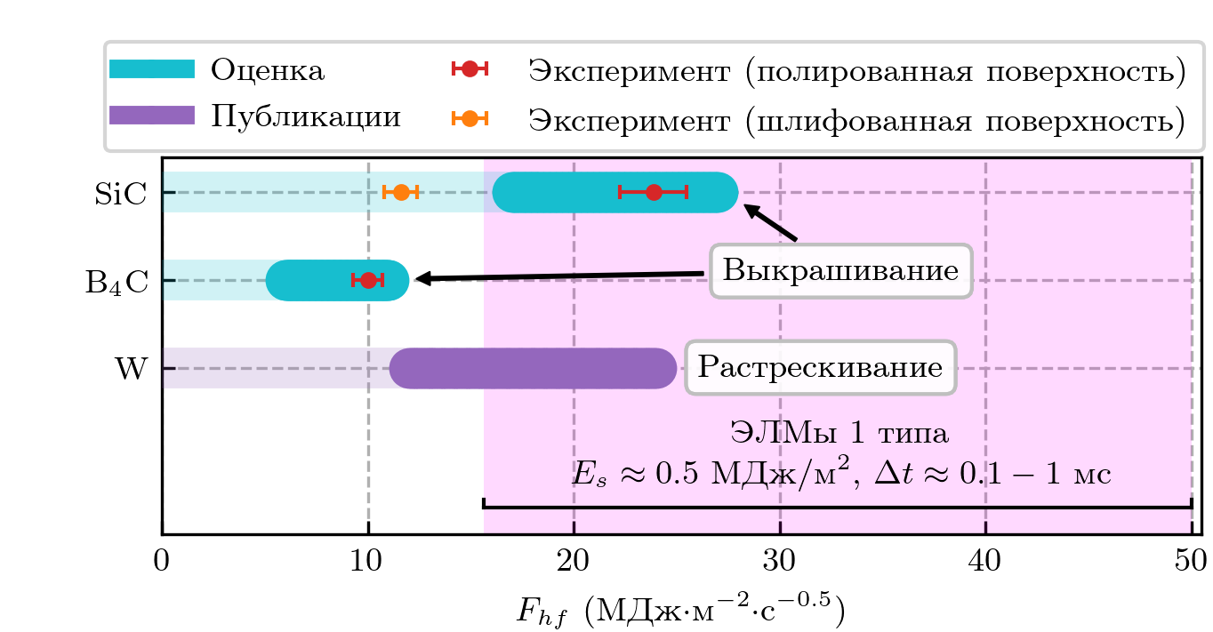
Рисунок 1 – Сравнение значений параметров потока тепла импульсного нагрева, при достижении которых начинается эрозия с потерей вещества для SiC, B₄C и W.

